## 第2讲　机械能守恒定律

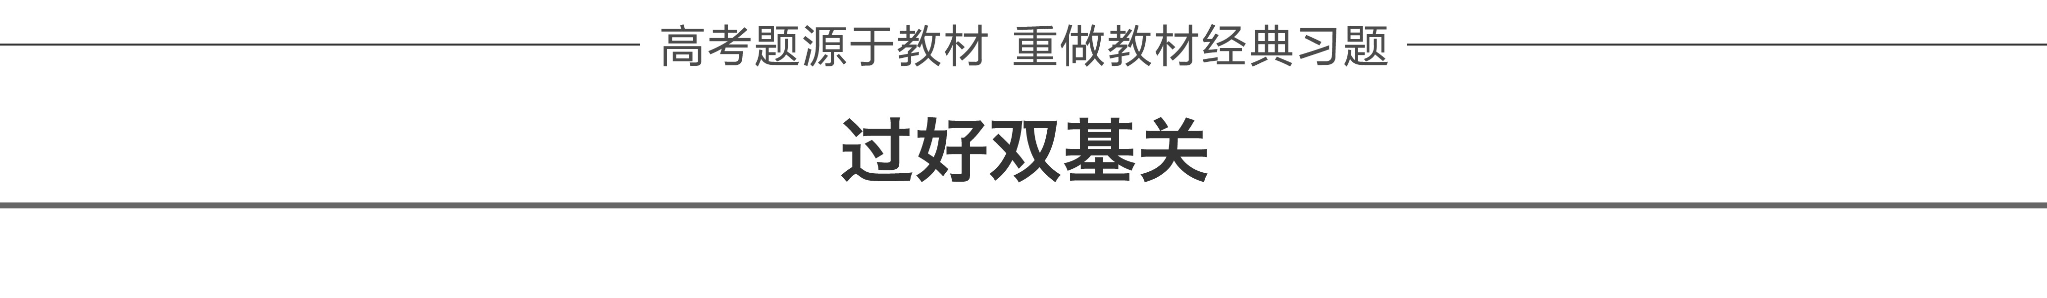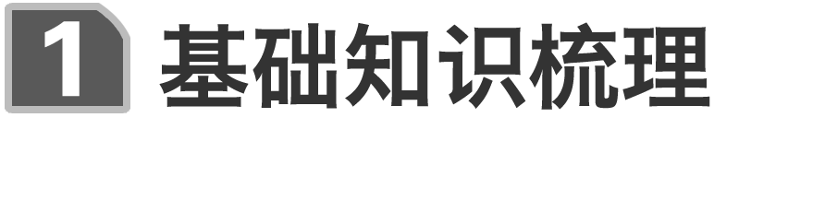

一、机械能

1．重力做功与重力势能

(1)重力做功的特点

重力做功与路径无关，只与初、末位置的高度差有关．

(2)重力做功与重力势能变化的关系

①定性关系：重力对物体做正功，重力势能就减少；重力对物体做负功，重力势能就增加．

②定量关系：物体从位置*A*到位置*B*时，重力对物体做的功等于物体重力势能的减少量，即*W*G＝－Δ*E*p.

③重力势能的变化量是绝对的，与参考面的选取无关．

2．弹性势能

(1)定义

发生弹性形变的物体的各部分之间，由于有弹力的相互作用而具有的势能．

(2)弹力做功与弹性势能变化的关系

①弹力做功与弹性势能变化的关系类似于重力做功与重力势能变化的关系．

②对于弹性势能，一般物体的弹性形变量越大，弹性势能越大．

[深度思考]　同一根弹簧伸长量和压缩量相同时，弹簧的弹性势能相同吗？

答案　相同．

二、机械能守恒定律

1．内容：在只有重力或弹力做功的物体系统内，动能与势能可以互相转化，而总的机械能保持不变．

2．表达式：*mgh*1＋*mv*12＝*mgh*2＋*mv*22.

3．机械能守恒的条件

(1)系统只受重力或弹簧弹力的作用，不受其他外力．

(2)系统除受重力或弹簧弹力作用外，还受其他内力和外力，但这些力对系统不做功．

(3)系统内除重力或弹簧弹力做功外，还有其他内力和外力做功，但这些力做功的代数和为零．

(4)系统跟外界没有发生机械能的传递，系统内外也没有机械能与其他形式的能发生转化．

[深度思考]　处理连接体的机械能守恒问题时，一般应用哪个公式较方便？

答案　Δ*E*p＝－Δ*E*k.

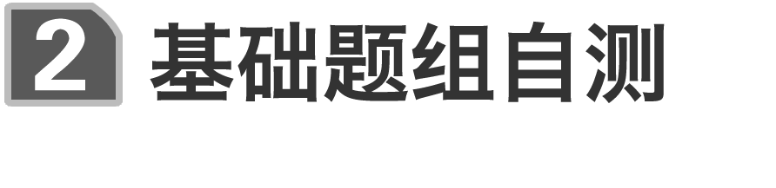

1．(粤教版必修2P82第2题)(多选)忽略空气阻力，下列物体运动过程中满足机械能守恒的是(　　)

A．电梯匀速下降

B．物体自由下落

C．物体由光滑斜面顶端滑到斜面底端

D．物体沿着斜面匀速下滑

E．铅球运动员抛出的铅球从抛出到落地前

答案　BCE

2. (人教版必修2 P78第3题改编)(多选)如图1所示，在地面上以速度*v*0抛出质量为*m*的物体，抛出后物体落到比地面低*h*的海平面上．若以地面为零势能面，而且不计空气阻力，则下列说法中正确的是(　　)

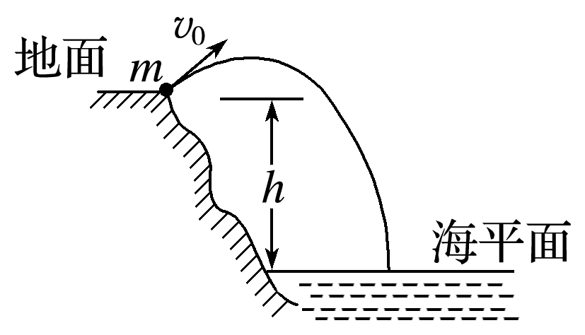

图1

A．重力对物体做的功为*mgh*

B．物体在海平面上的势能为*mgh*

C．物体在海平面上的动能为*mv*02－*mgh*

D．物体在海平面上的机械能为*mv*02

答案　AD

3．(多选)如图2所示，下列关于机械能是否守恒的判断正确的是(　　)

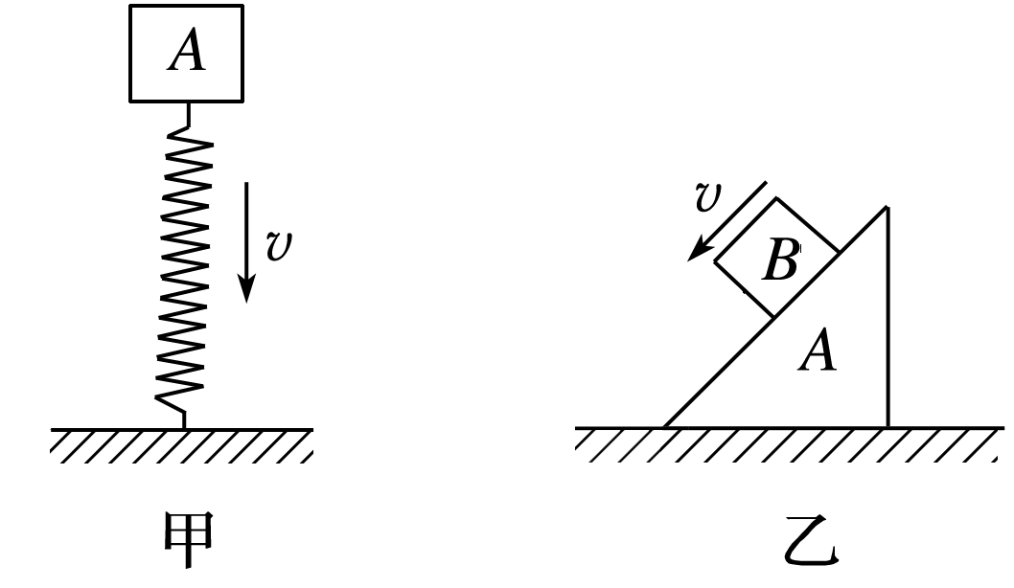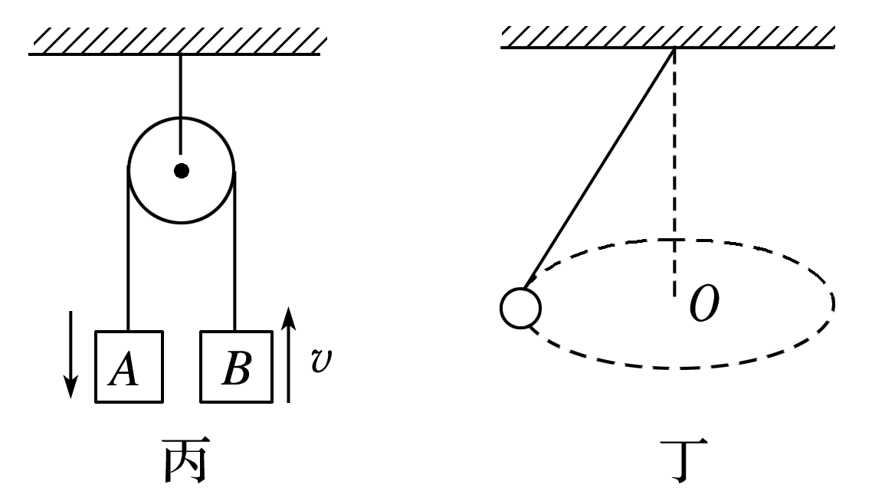

图2

A．甲图中，物体*A*将弹簧压缩的过程中，物体*A*机械能守恒

B．乙图中，物体*A*固定，物体*B*沿斜面匀速下滑，物体*B*的机械能守恒

C．丙图中，不计任何阻力和定滑轮质量时，*A*加速下落，*B*加速上升过程中，*A*、*B*组成的系统机械能守恒

D．丁图中，小球沿水平面做匀速圆锥摆运动时，小球的机械能守恒

答案　CD

4．(人教版必修2 P80第2题改编)如图3所示是某公园设计的一种惊险刺激的娱乐设施．管道除*D*点右侧水平部分粗糙外，其余部分均光滑．若挑战者自斜管上足够高的位置滑下，将无能量损失的连续滑入第一个、第二个圆管轨道*A*、*B*内部(圆管*A*比圆管*B*高)．某次一挑战者自斜管上某处滑下，经过第一个圆管轨道*A*内部最高位置时，对管壁恰好无压力．则这名挑战者(　　)

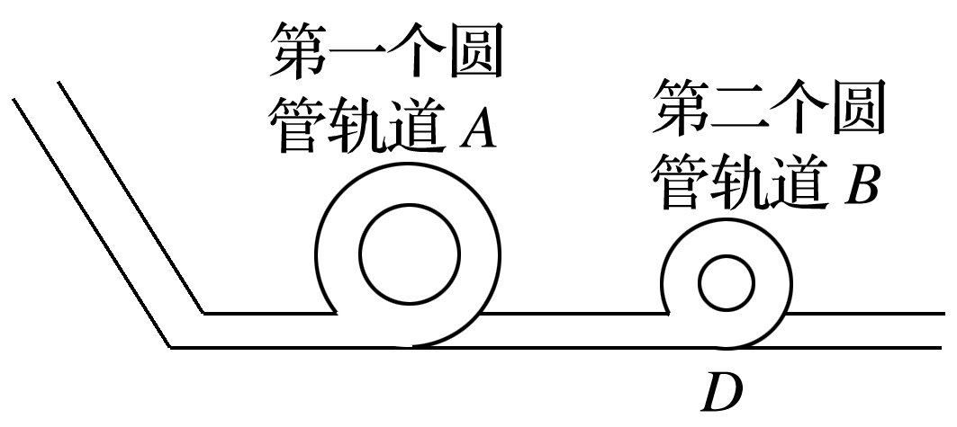

图3

A．经过管道*A*最高点时的机械能大于经过管道*B*最低点时的机械能

B．经过管道*A*最低点时的动能大于经过管道*B*最低点时的动能

C．经过管道*B*最高点时对管外侧壁有压力

D．不能经过管道*B*的最高点

答案　C



命题点一　机械能守恒的判断

1．做功判断法：若物体系统内只有重力和弹簧弹力做功，其他力均不做功或其他力做功的代数和为零，则系统的机械能守恒．

2．能量转化判断法：若只有系统内物体间动能和重力势能及弹性势能的相互转化，系统跟外界没有发生机械能的传递，机械能也没有转变成其他形式的能(如没有内能增加)，则系统的机械能守恒．

3．利用机械能的定义判断：

若物体在水平面上匀速运动，则其动能、势能均不变，机械能守恒．若一个物体沿斜面匀速下滑，则其动能不变，重力势能减少，机械能减少．

例1　 (多选)如图4，轻弹簧竖立在地面上，正上方有一钢球，从*A*处自由下落，落到*B*处时开始与弹簧接触，此时向下压缩弹簧．小球运动到*C*处时，弹簧对小球的弹力与小球的重力平衡．小球运动到*D*处时，到达最低点．不计空气阻力，以下描述正确的有(　　)

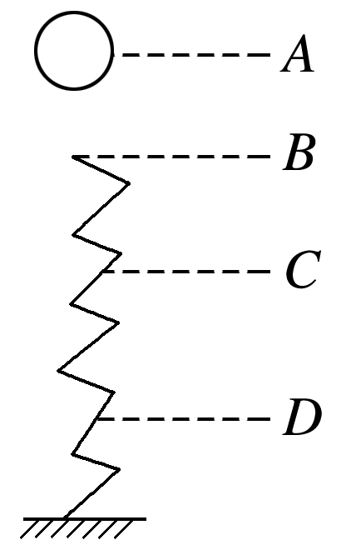

图4

A．小球由*A*向*B*运动的过程中，处于完全失重状态，小球的机械能减少

B．小球由*B*向*C*运动的过程中，处于失重状态，小球的机械能减少

C．小球由*B*向*C*运动的过程中，处于超重状态，小球的动能增加

D．小球由*C*向*D*运动的过程中，处于超重状态，小球的机械能减少

关键位置*C*、*D*处受力特点．



答案　BD

解析　小球由*A*向*B*运动的过程中，做自由落体运动，加速度等于竖直向下的重力加速度*g*，处于完全失重状态，此过程中只有重力做功，小球的机械能守恒，A错误；小球由*B*向*C*运动的过程中，重力大于弹簧的弹力，加速度向下，小球处于失重状态，小球和弹簧组成的系统机械能守恒，弹簧的弹性势能增加，小球的重力势能减少，由于小球向下加速运动，小球的动能还是增大的，B正确，C错误；小球由*C*向*D*运动的过程中，弹簧的弹力大于小球的重力，加速度方向向上，处于超重状态，弹簧继续被压缩，弹性势能继续增大，小球的机械能继续减小，D正确．故答案为B、D.

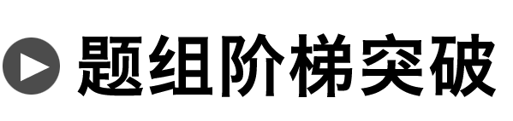

1．下列关于机械能守恒的说法中正确的是(　　)

A．做匀速运动的物体，其机械能一定守恒

B．物体只受重力，机械能才守恒

C．做匀速圆周运动的物体，其机械能一定守恒

D．除重力做功外，其他力不做功，物体的机械能一定守恒

答案　D

解析　匀速运动所受合外力为零，但除重力外可能有其他力做功，如物体在阻力作用下匀速向下运动，其机械能减少，A错．物体除受重力或弹力也可受其他力，只要其他力不做功或做功的代数和为零，机械能也守恒，B错．匀速圆周运动物体的动能不变，但势能可能变化，故C错．由机械能守恒条件知，选项D正确．

2.如图5所示，固定的倾斜光滑杆上套有一个质量为*m*的圆环，圆环与一橡皮绳相连，橡皮绳的另一端固定在地面上的*A*点，橡皮绳竖直时处于原长*h*.让圆环沿杆滑下，滑到杆的底端时速度为零．则在圆环下滑过程中(　　)

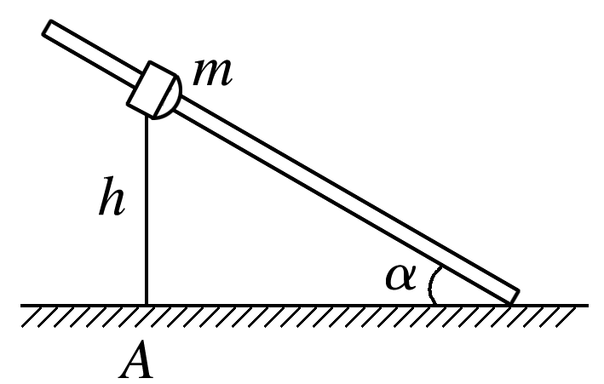

图5

A．圆环机械能守恒

B．橡皮绳的弹性势能一直增大

C．橡皮绳的弹性势能增加了*mgh*

D．橡皮绳再次达到原长时圆环动能最大

答案　C

解析　圆环沿杆滑下，滑到杆的底端的过程中有两个力对圆环做功，即环的重力和橡皮绳的拉力，所以圆环的机械能不守恒，如果把圆环和橡皮绳组成的系统作为研究对象，则系统的机械能守恒，故A错误；橡皮绳的弹性势能随橡皮绳的形变量的变化而变化，由图知橡皮绳先缩短后伸长，故橡皮绳的弹性势能先不变再增大，故B错误；根据系统的机械能守恒，圆环的机械能减少了*mgh*，那么圆环的机械能的减少量等于橡皮绳的弹性势能增大量，为*mgh*，故C正确；在圆环下滑过程中，橡皮绳再次达到原长时，该过程中动能一直增大，但不是最大，沿杆方向合力为零的时刻，圆环的动能最大，故D错误．

命题点二　单个物体的机械能守恒

机械能守恒定律的表达式

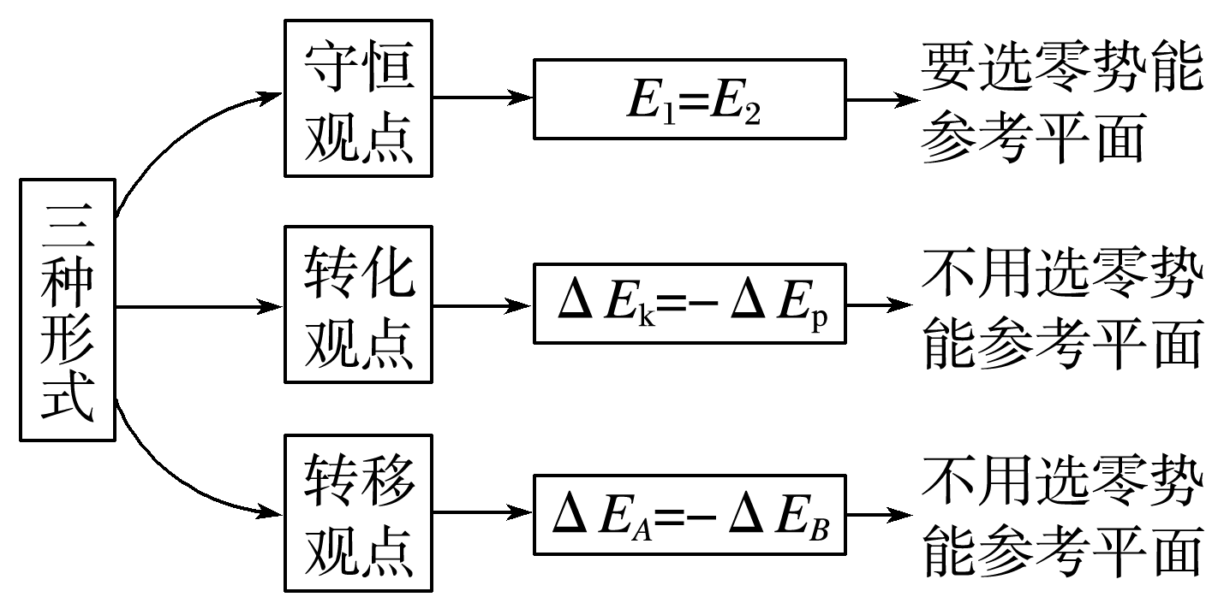

例2　(2016·全国Ⅲ卷·24)如图6，在竖直平面内有由圆弧*AB*和圆弧*BC*组成的光滑固定轨道，两者在最低点*B*平滑连接．*AB*弧的半径为*R*，*BC*弧的半径为.一小球在*A*点正上方与*A*相距处由静止开始自由下落，经*A*点沿圆弧轨道运动．

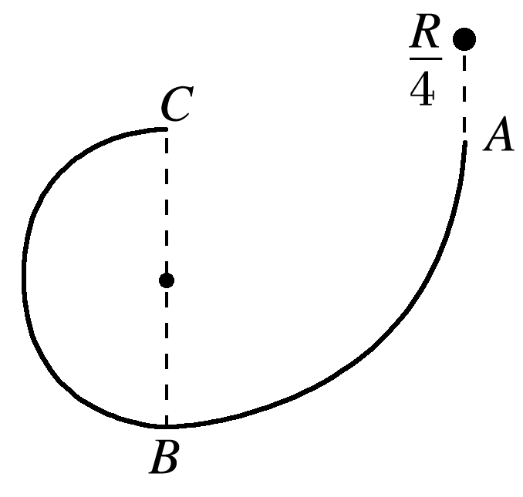

图6

(1)求小球在*B*、*A*两点的动能之比；

(2)通过计算判断小球能否沿轨道运动到*C*点．

①光滑固定轨道；②由静止开始自由下落．



答案　(1)5∶1　(2)能，理由见解析

解析　(1)设小球的质量为*m*，小球在*A*点的动能为*E*k*A*，由机械能守恒得

*E*k*A*＝*mg*· ①

设小球在*B*点的动能为*E*k*B*，同理有

*E*k*B*＝*mg*· ②

由①②式得＝5 ③

(2)若小球能沿轨道运动到*C*点，小球在*C*点所受轨道的正压力*F*N应满足

*F*N≥0 ④

设小球在*C*点的速度大小为*vC*，由牛顿第二定律和向心加速度公式有

*F*N＋*mg*＝*m* ⑤

由④⑤式得*mg*≤*m* ⑥

*vC*≥ ⑦

全程应用机械能守恒定律得*mg*·＝*mvC*′2  ⑧

由⑦⑧式可知，*vC*＝*vC*′，即小球恰好可以沿轨道运动到*C*点．



机械能守恒定律公式的选用技巧

1．在处理单个物体机械能守恒问题时通常应用守恒观点和转化观点，转化观点不用选取零势能面．

2．在处理连接体问题时，通常应用转化观点和转移观点，都不用选取零势能面．



3．(2014·新课标Ⅱ·15)取水平地面为重力势能零点．一物块从某一高度水平抛出，在抛出点其动能与重力势能恰好相等．不计空气阻力．该物块落地时的速度方向与水平方向的夹角为(　　)

A. B. C. D.

答案　B

解析　设物块水平抛出的初速度为*v*0，高度为*h*，由题意知*mv*02＝*mgh*，即*v*0＝.物块在竖直方向上的运动是自由落体运动，落地时的竖直分速度*vy*＝＝*vx*＝*v*0，则该物块落地时的速度方向与水平方向的夹角*θ*＝，故选项B正确，选项A、C、D错误．

4. (2014·安徽·15)如图7所示，有一内壁光滑的闭合椭圆形管道，置于竖直平面内，*MN*是通过椭圆中心*O*点的水平线．已知一小球从*M*点出发，初速率为*v*0，沿管道*MPN*运动，到*N*点的速率为*v*1，所需时间为*t*1；若该小球仍由*M*点以初速率*v*0出发，而沿管道*MQN*运动，到*N*点的速率为*v*2，所需时间为*t*2，则(　　)

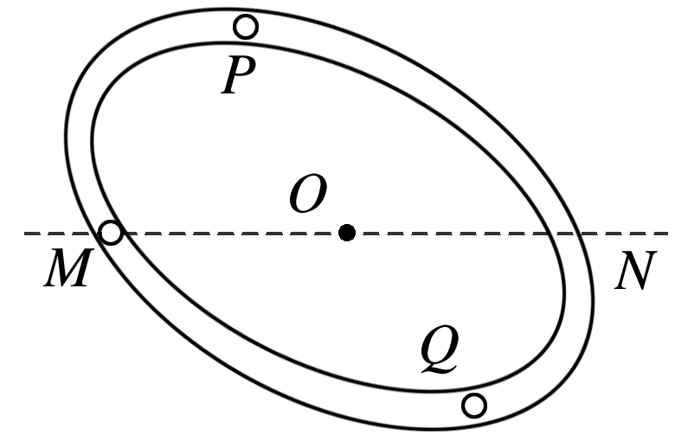

图7

A．*v*1＝*v*2，*t*1>*t*2 B．*v*1<*v*2，*t*1>*t*2

C．*v*1＝*v*2，*t*1<*t*2 D．*v*1<*v*2，*t*1<*t*2

答案　A

解析　根据机械能守恒定律可知*v*1＝*v*2，再根据速率变化特点知，小球由*M*到*P*再到*N*，速率先减小至最小，再增大到原速率．小球由*M*到*Q*再到*N*，速率先增大至最大，再减小到原速率．由两球运动速率特点以及两条路径的路程相等可画出如图所示图象，由图象可知小球沿*MQN*路径运动的平均速率大，所以*t*1>*t*2，故选项A正确．

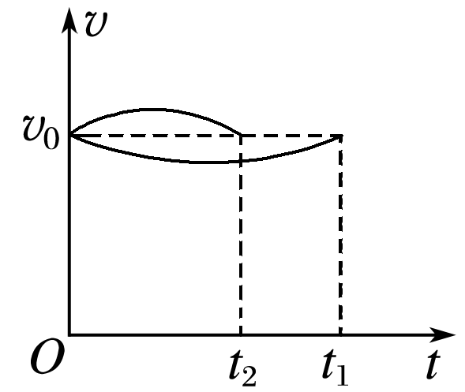

命题点三　用机械能守恒定律解决连接体问题

1．首先分析多个物体组成的系统所受的外力是否只有重力或弹力做功，内力是否造成了机械能与其他形式能的转化，从而判断系统机械能是否守恒．

2．若系统机械能守恒，则机械能从一个物体转移到另一个物体，Δ*E*1＝－Δ*E*2，一个物体机械能增加，则一定有另一个物体机械能减少．

例3　如图8所示，左侧为一个半径为*R*的半球形的碗固定在水平桌面上，碗口水平，*O*点为球心，碗的内表面及碗口光滑．右侧是一个固定光滑斜面，斜面足够长，倾角*θ*＝30°.一根不可伸长的不计质量的细绳跨在碗口及光滑斜面顶端的光滑定滑轮两端上，绳的两端分别系有可视为质点的小球*m*1和*m*2，且*m*1＞*m*2.开始时*m*1恰在碗口水平直径右端*A*处，*m*2在斜面上且距离斜面顶端足够远，此时连接两球的细绳与斜面平行且恰好伸直．当*m*1由静止释放运动到圆心*O*的正下方*B*点时细绳突然断开，不计细绳断开瞬间的能量损失．

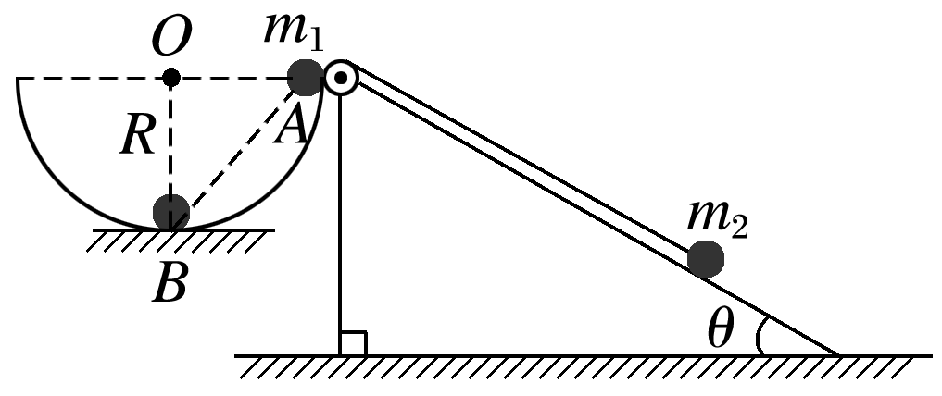

图8

(1)求小球*m*2沿斜面上升的最大距离*s*；

(2)若已知细绳断开后小球*m*1沿碗的内侧上升的最大高度为，求.(结果保留两位有效数字)

当*m*1由静止释放运动到圆心*O*的正下方*B*点时细绳突然断开．



答案　(1)*R*　(2)1.9

解析　(1)设重力加速度为*g*，小球*m*1到达最低点*B*时，*m*1、*m*2速度大小分别为*v*1、*v*2

如图所示，由运动的合成与分解得*v*1＝*v*2

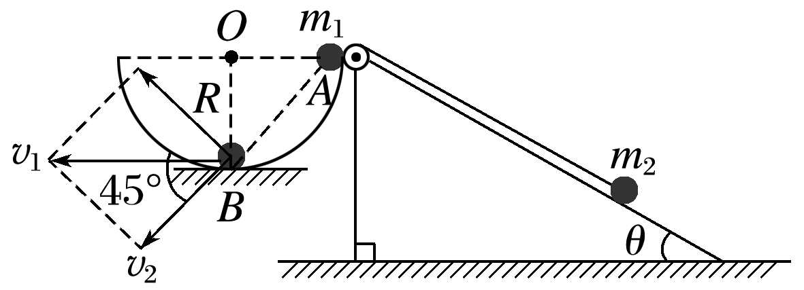

对*m*1、*m*2组成的系统由机械能守恒定律得

*m*1*gR*－*m*2*gh*＝*m*1*v*12＋*m*2*v*22

*h*＝*R*sin 30°

联立以上三式得

*v*1＝ ，*v*2＝

设细绳断开后*m*2沿斜面上升的距离为*s*′，对*m*2由机械能守恒定律得

*m*2*gs*′sin 30°＝*m*2*v*22

小球*m*2沿斜面上升的最大距离*s*＝*R*＋*s*′

联立以上两式并代入*v*2得

*s*＝*R*＝*R*

(2)对*m*1由机械能守恒定律得：

*m*1*v*12＝*m*1*g*

代入*v*1得＝≈1.9.



连接体机械能守恒问题的分析技巧

1．对连接体，一般用“转化法”和“转移法”来判断其机械能是否守恒．

2．注意寻找用绳或杆相连接的物体间的速度关系和位移关系．

3．列机械能守恒方程时，可选用Δ*E*k＝－Δ*E*p的形式．



5.如图9，可视为质点的小球*A*、*B*用不可伸长的细软轻线连接，跨过固定在地面上、半径为*R*的光滑圆柱，*A*的质量为*B*的两倍．当*B*位于地面时，*A*恰与圆柱轴心等高．将*A*由静止释放，*B*上升的最大高度是(　　)

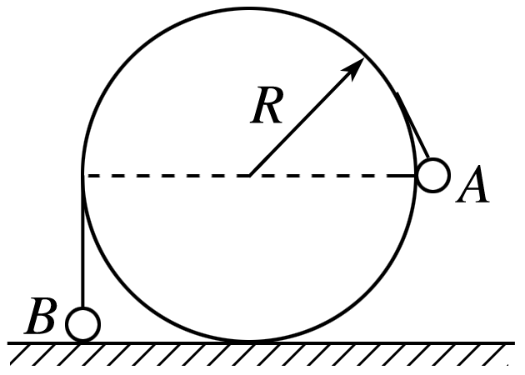

图9

A．2*R* B.

C. D.

答案　C

解析　设*A*球刚落地时两球速度大小为*v*，根据机械能守恒定律2*mgR*－*mgR*＝(2*m*＋*m*)*v*2得*v*2＝*gR*，*B*球继续上升的高度*h*＝＝，*B*球上升的最大高度为*h*＋*R*＝*R*.

6．(多选)(2015·新课标全国Ⅱ·21)如图10，滑块*a*、*b*的质量均为*m*，*a*套在固定竖直杆上，与光滑水平地面相距*h*，*b*放在地面上．*a*、*b*通过铰链用刚性轻杆连接，由静止开始运动．不计摩擦，*a*、*b*可视为质点，重力加速度大小为*g*.则(　　)

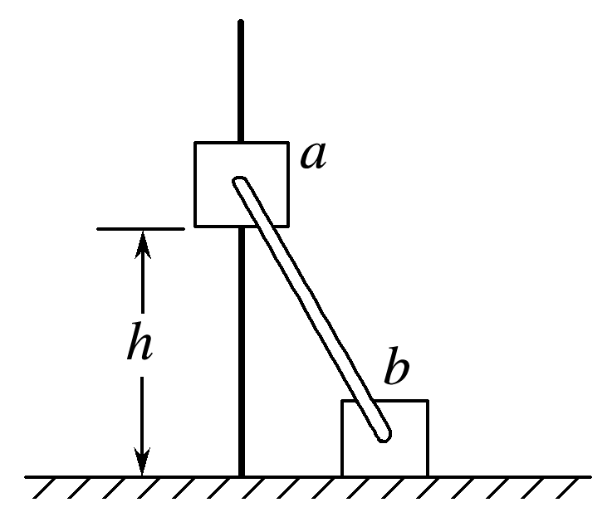

图10

A．*a*落地前，轻杆对*b*一直做正功

B．*a*落地时速度大小为

C．*a*下落过程中，其加速度大小始终不大于*g*

D．*a*落地前，当*a*的机械能最小时，*b*对地面的压力大小为*mg*

答案　BD

解析　滑块*b*的初速度为零，末速度也为零，所以轻杆对*b*先做正功，后做负功，选项A错误；以滑块*a*、*b*及轻杆为研究对象，系统的机械能守恒，当*a*刚落地时，*b*的速度为零，则*mgh*＝*mva*2＋0，即*va*＝，选项B正确；*a*、*b*的先后受力分析如图甲、乙所示．

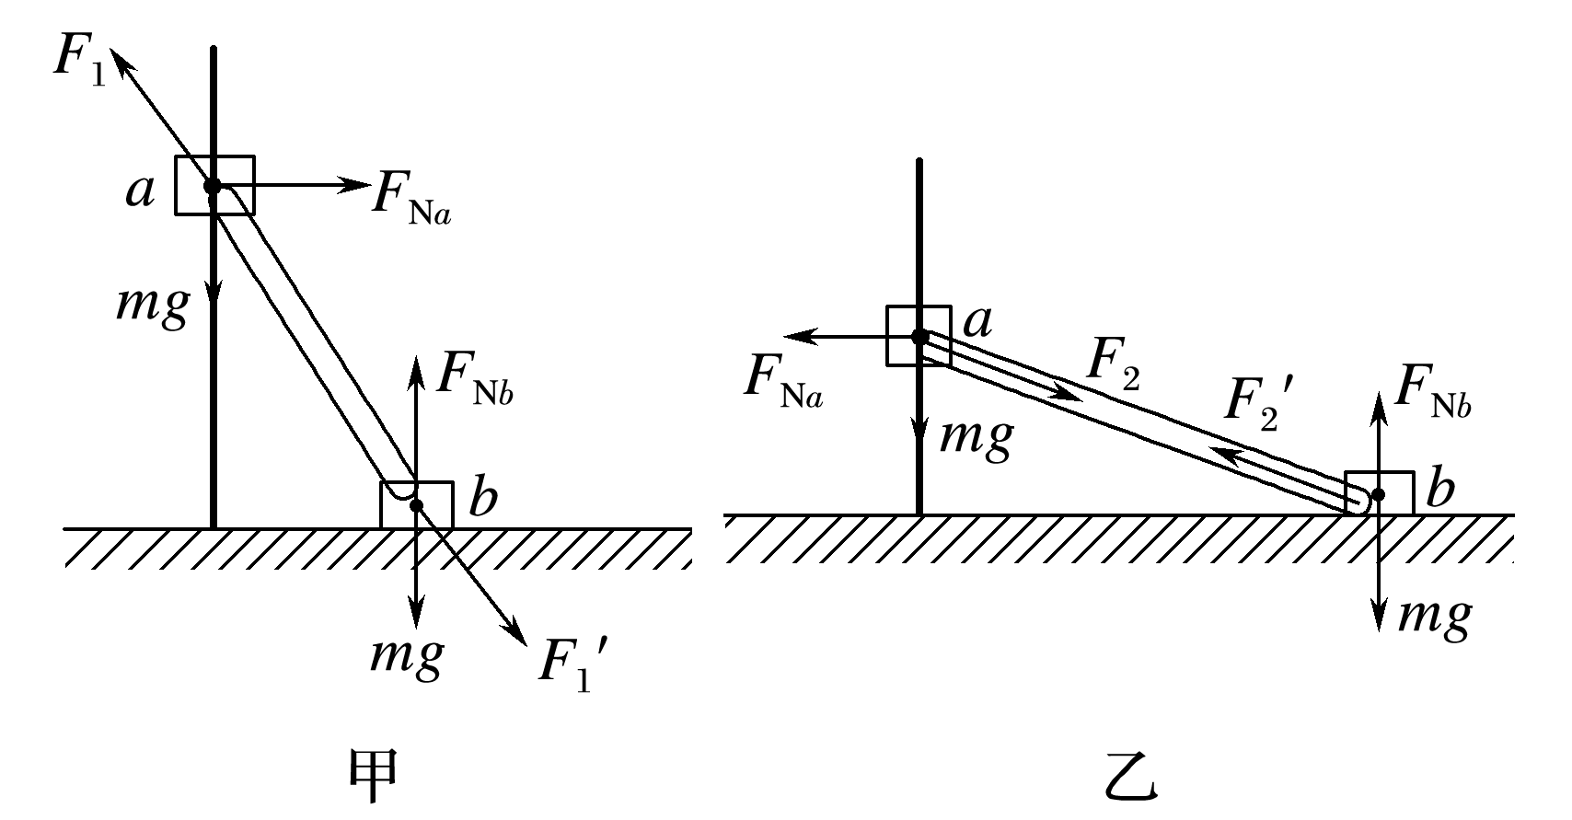

由*a*的受力情况可知，*a*下落过程中，其加速度大小先小于*g*后大于*g*，选项C错误；当*a*落地前*b*的加速度为零(即轻杆对*b*的作用力为零)时，*b*的机械能最大，*a*的机械能最小，这时*b*受重力、支持力，且*F*N*b*＝*mg*，由牛顿第三定律可知，*b*对地面的压力大小为*mg*，选项D正确．

命题点四　含弹簧类机械能守恒问题

1．由于弹簧的形变会具有弹性势能，系统的总动能将发生变化，若系统所受的外力和除弹簧弹力以外的内力不做功，系统机械能守恒．

2．在相互作用过程特征方面，弹簧两端物体把弹簧拉伸至最长(或压缩至最短)时，两端的物体具有相同的速度，弹性势能最大．

3．如果系统每个物体除弹簧弹力外所受合力为零，当弹簧为自然长度时，系统内弹簧某一端的物体具有最大速度(如绷紧的弹簧由静止释放)．

例4　(2016·全国Ⅱ·25)轻质弹簧原长为2*l*，将弹簧竖直放置在地面上，在其顶端将一质量为5*m*的物体由静止释放，当弹簧被压缩到最短时，弹簧长度为*l*.现将该弹簧水平放置，一端固定在*A*点，另一端与物块*P*接触但不连接．*AB*是长度为5*l*的水平轨道，*B*端与半径为*l*的光滑半圆轨道*BCD*相切，半圆的直径*BD*竖直，如图11所示．物块*P*与*AB*间的动摩擦因数*μ*＝0.5.用外力推动物块*P*，将弹簧压缩至长度*l*，然后放开，*P*开始沿轨道运动，重力加速度大小为*g*.

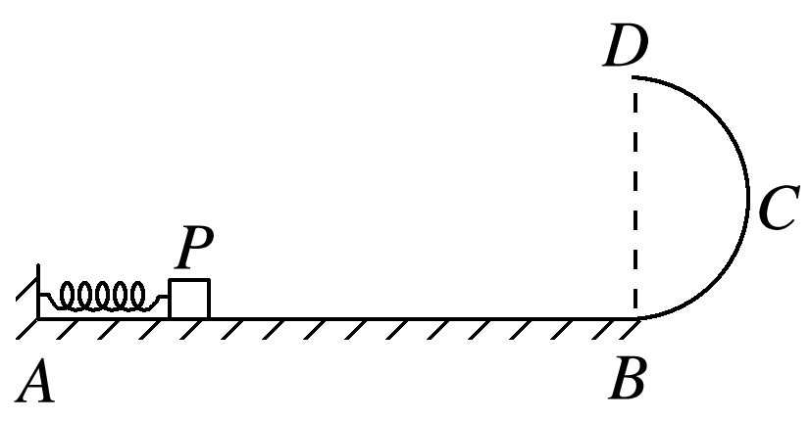

图11

(1)若*P*的质量为*m*，求*P*到达*B*点时速度的大小，以及它离开圆轨道后落回到*AB*上的位置与*B*点之间的距离；

(2)若*P*能滑上圆轨道，且仍能沿圆轨道滑下，求*P*的质量的取值范围．

①当弹簧压缩到最短时，弹簧长度为*l*；②用外力推动物块*P*，将弹簧压缩至长度*l*.



答案　(1)　2*l*　(2)*m*≤*M*<*m*

解析　(1)依题意，当弹簧竖直放置，长度被压缩至*l*时，质量为5*m*的物体的动能为零，其重力势能转化为弹簧的弹性势能．由机械能守恒定律知，弹簧长度为*l*时的弹性势能为*E*p＝5*mgl* ①

设*P*到达*B*点时的速度大小为*vB*，由能量守恒定律得

*E*p＝*mvB*2＋*μmg*(5*l*－*l*) ②

联立①②式，并代入题给数据得

*vB*＝ ③

若*P*能沿圆轨道运动到*D*点，其到达*D*点时的向心力不能小于重力，即*P*此时的速度大小*v*应满足

－*mg*≥0 ④

设*P*滑到*D*点时的速度为*vD*，由机械能守恒定律得

*mvB*2＝*mvD*2＋*mg*·2*l* ⑤

联立③⑤式得*vD*＝ ⑥

*vD*满足④式要求，故*P*能运动到*D*点，并从*D*点以速度*vD*水平射出．设*P*落回到轨道*AB*所需的时间为*t*，由运动学公式得2*l*＝*gt*2 ⑦

*P*落回到*AB*上的位置与*B*点之间的距离为*s*＝*vDt* ⑧

联立⑥⑦⑧式得*s*＝2*l* ⑨

(2)设*P*的质量为*M*，为使*P*能滑上圆轨道，它到达*B*点时的速度不能小于零．由①②式可知

5*mgl*>*μMg*·4*l* ⑩

要使*P*仍能沿圆轨道滑回，*P*在圆轨道的上升高度不能超过半圆轨道的中点*C*.由机械能守恒定律有

*MvB*′2≤*Mgl* ⑪

*E*p＝*MvB*′2＋*μMg*·4*l* ⑫

联立①⑩⑪⑫式得*m*≤*M*<*m*.



7．(多选)(2016·全国Ⅱ·21)如图12，小球套在光滑的竖直杆上，轻弹簧一端固定于*O*点，另一端与小球相连．现将小球从*M*点由静止释放，它在下降的过程中经过了*N*点．已知在*M*、*N*两点处，弹簧对小球的弹力大小相等，且∠*ONM*<∠*OMN*<.在小球从*M*点运动到*N*点的过程中(　　)

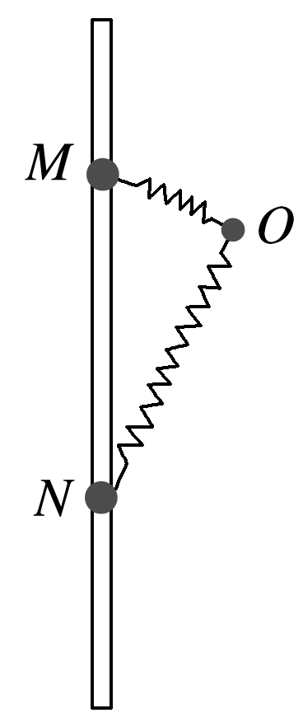

图12

A．弹力对小球先做正功后做负功

B．有两个时刻小球的加速度等于重力加速度

C．弹簧长度最短时，弹力对小球做功的功率为零

D．小球到达*N*点时的动能等于其在*M*、*N*两点的重力势能差

答案　BCD

解析　因*M*和*N*两点处弹簧对小球的弹力大小相等，且∠*ONM*<∠*OMN*<，知*M*处的弹簧处于压缩状态，*N*处的弹簧处于伸长状态，则弹簧的弹力对小球先做负功后做正功再做负功，选项A错误；当弹簧水平时，竖直方向的力只有重力，加速度为*g*；当弹簧处于原长位置时，小球只受重力，加速度为*g*，则有两个时刻的加速度大小等于*g*，选项B正确；弹簧长度最短时，即弹簧水平，弹力方向与速度方向垂直，弹力对小球做功的功率为零，选项C正确；由动能定理得，*WF*＋*W*G＝Δ*E*k，因*M*和*N*两点处弹簧对小球的弹力大小相等，弹性势能相等，则由弹力做功特点知*WF*＝0，即*W*G＝Δ*E*k，选项D正确．

8．(2015·天津理综·5)如图13所示，固定的竖直光滑长杆上套有质量为*m*的小圆环，圆环与水平状态的轻质弹簧一端连接，弹簧的另一端连接在墙上，且处于原长状态．现让圆环由静止开始下滑，已知弹簧原长为*L*，圆环下滑到最大距离时弹簧的长度变为2*L*(未超过弹性限度)，则在圆环下滑到最大距离的过程中(　　)

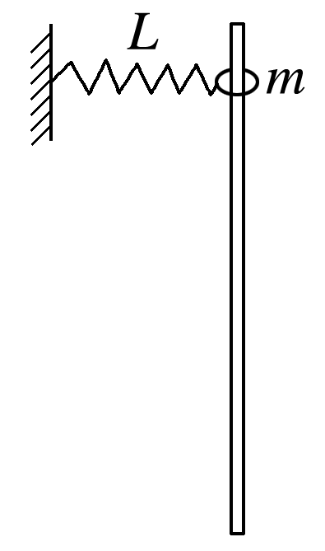

图13

A．圆环的机械能守恒

B．弹簧弹性势能变化了*mgL*

C．圆环下滑到最大距离时，所受合力为零

D．圆环重力势能与弹簧弹性势能之和保持不变

答案　B

解析　圆环在下落过程中弹簧的弹性势能增加，由能量守恒定律可知圆环的机械能减少，而圆环与弹簧组成的系统机械能守恒，故A、D错误；圆环下滑到最大距离时速度为零，但是加速度不为零，即合外力不为零，故C错误；圆环重力势能减少了*mgL*，由能量守恒定律知弹簧弹性势能增加了*mgL*，故B正确．

9．如图14所示，半径为*R*的光滑半圆形轨道*CDE*在竖直平面内与光滑水平轨道*AC*相切于*C*点，水平轨道*AC*上有一轻质弹簧，弹簧左端连接在固定的挡板上，弹簧自由端*B*与轨道最低点*C*的距离为4*R*，现用一个小球压缩弹簧(不拴接)，当弹簧的压缩量为*l*时，释放小球，小球在运动过程中恰好通过半圆形轨道的最高点*E*；之后再次从*B*点用该小球压缩弹簧，释放后小球经过*BCDE*轨道抛出后恰好落在*B*点，已知弹簧压缩时弹性势能与压缩量的二次方成正比，弹簧始终处在弹性限度内，求第二次压缩时弹簧的压缩量．

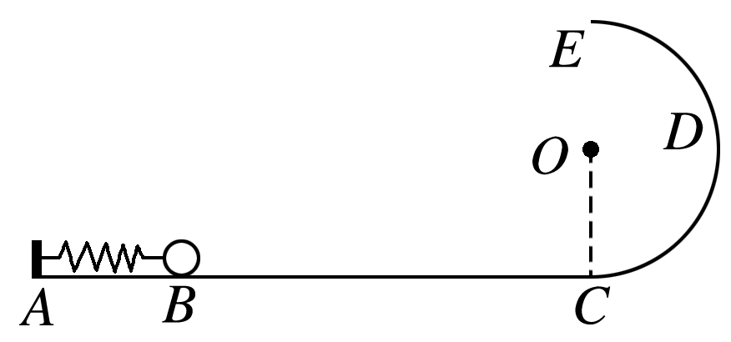

图14

答案　*l*

解析　设第一次压缩量为*l*时，弹簧的弹性势能为*E*p.

释放小球后弹簧的弹性势能转化为小球的动能，设小球离开弹簧时速度为*v*1

由机械能守恒定律得*E*p＝*mv*12

设小球在最高点*E*时的速度为*v*2，由临界条件可知

*mg*＝*m*，*v*2＝

由机械能守恒定律可得*mv*12＝*mg*·2*R*＋*mv*22

以上几式联立解得*E*p＝*mgR*

设第二次压缩时弹簧的压缩量为*x*，此时弹簧的弹性势能为*E*p′

小球通过最高点*E*时的速度为*v*3，由机械能守恒定律可得：*E*p′＝*mg*·2*R*＋*mv*32

小球从*E*点开始做平抛运动，由平抛运动规律得4*R*＝*v*3*t,*2*R*＝*gt*2，解得*v*3＝2，故*E*p′＝4*mgR*

由已知条件可得＝，代入数据解得*x*＝*l*.

机械能守恒中的轻杆模型

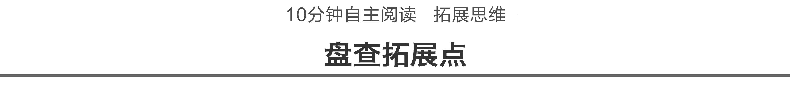

1．模型构建：轻杆两端(或两处)各固定一个物体，整个系统一起沿斜面运动或绕某点转动，该系统即为机械能守恒中的轻杆模型．

2．模型特点：

(1)忽略空气阻力和各种摩擦．

(2)平动时两物体线速度相等，转动时两物体角速度相等．

(3)杆对物体的作用力并不总是指向杆的方向，杆能对物体做功，单个物体机械能不守恒．

(4)对于杆和物体组成的系统，没有外力对系统做功，系统的总机械能守恒．

3．注意问题：

(1)明确轻杆转轴的位置，从而确定两物体的线速度是否相等．

(2)杆对物体的作用力方向不再沿着杆，故单个物体的机械能不守恒．

(3)杆对物体做正功，使其机械能增加，同时杆对另一物体做负功，使其机械能减少，系统的机械能守恒．

典例　如图15所示，在长为*L*的轻杆中点*A*和端点*B*处各固定一质量为*m*的球，杆可绕无摩擦的轴*O*转动，使杆从水平位置无初速度释放摆下．求当杆转到竖直位置时，轻杆对*A*、*B*两球分别做了多少功？

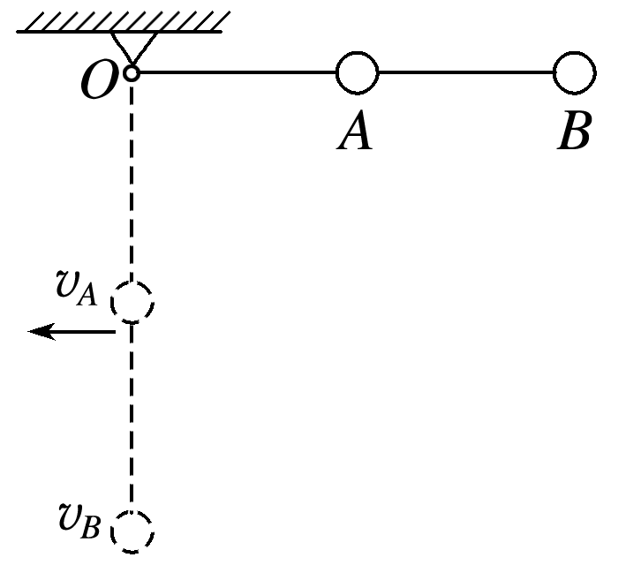

图15

【思维流程】

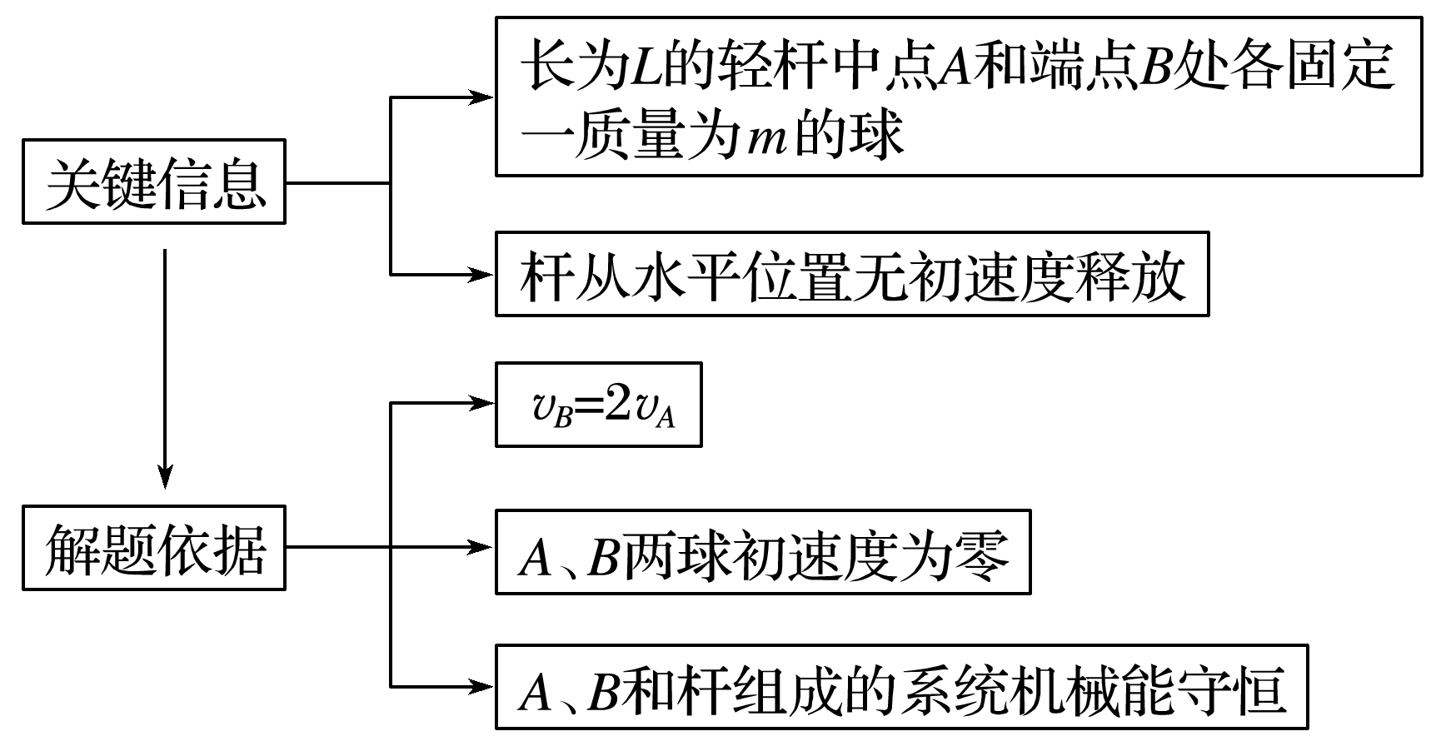

答案　－0.2*mgL*　0.2*mgL*

解析　*A*、*B*和杆组成的系统机械能守恒，以*B*的最低点为零重力势能参考平面，可得2*mgL*＝*mvA*2＋*mvB*2＋*mgL*.又因*A*球与*B*球在各个时刻对应的角速度相同，故*vB*＝2*vA*

由以上两式得

*vA*＝ ，*vB*＝

根据动能定理，对于*A*球有*WA*＋*mg*＝*mvA*2－0，所以*WA*＝－0.2*mgL*

对于*B*球有*WB*＋*mgL*＝*mvB*2－0，

所以*WB*＝0.2*mgL*.



题组1　单物体机械能守恒的判断和应用

1．在如图1所示的物理过程示意图中，甲图为一端固定有小球的轻杆，从右偏上30°角释放后绕光滑支点摆动；乙图为末端固定有小球的轻质直角架，释放后绕通过直角顶点的固定轴*O*无摩擦转动；丙图为置于光滑水平面上的*A*、*B*两小车，*B*静止，*A*获得一向右的初速度后向右运动，某时刻连接两车的细绳绷紧，然后带动*B*车运动；丁图为置于光滑水平面上的带有竖直支架的小车，把用细绳悬挂的小球从图示位置释放，小球开始摆动．则关于这几个物理过程(空气阻力忽略不计)，下列判断中正确的是(　　)

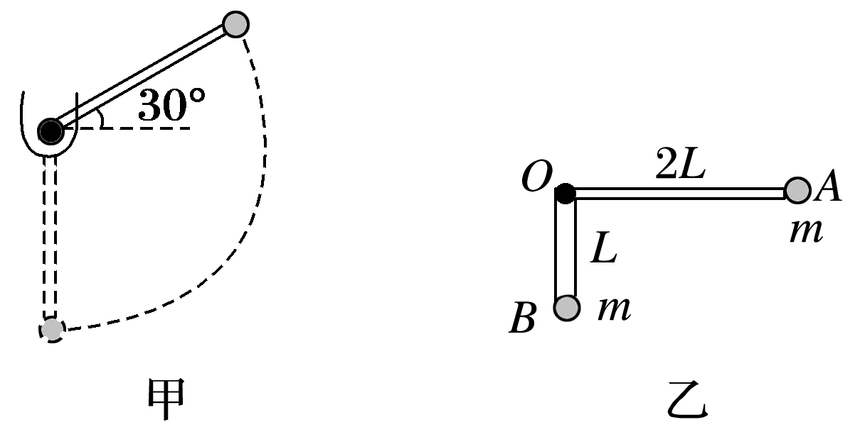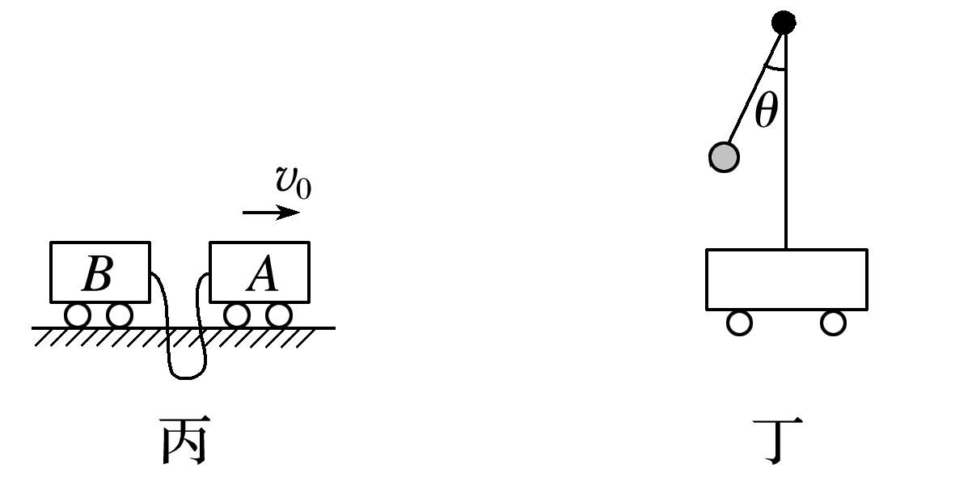

图1

A．甲图中小球机械能守恒

B．乙图中小球*A*的机械能守恒

C．丙图中两车组成的系统机械能守恒

D．丁图中小球的机械能守恒

答案　A

解析　甲图过程中轻杆对小球不做功，小球的机械能守恒；乙图过程中*A*、*B*两球通过杆相互影响(例如开始时*A*球带动*B*球转动)，轻杆对*A*的弹力不沿杆的方向，会对小球做功，所以每个小球的机械能不守恒，但把两个小球作为一个系统时机械能守恒；丙图中绳子绷紧的过程虽然只有弹力作为内力做功，但弹力突变有内能转化，机械能不守恒；丁图过程中细绳也会拉动小车运动，取地面为参考系，小球的轨迹不是圆弧，细绳会对小球做功，小球的机械能不守恒，把小球和小车当作一个系统，机械能才守恒．

2．如图2甲所示，竖直平面内的光滑轨道由倾斜直轨道*AB*和圆轨道*BCD*组成，*AB*和*BCD*相切于*B*点，*CD*连线是圆轨道竖直方向的直径(*C*、*D*为圆轨道的最低点和最高点)，已知∠*BOC*＝30°.可视为质点的小滑块从轨道*AB*上高*H*处的某点由静止滑下，用力传感器测出小滑块经过圆轨道最高点*D*时对轨道的压力为*F*，并得到如图乙所示的压力*F*与高度*H*的关系图象，取*g*＝10 m/s2.求：

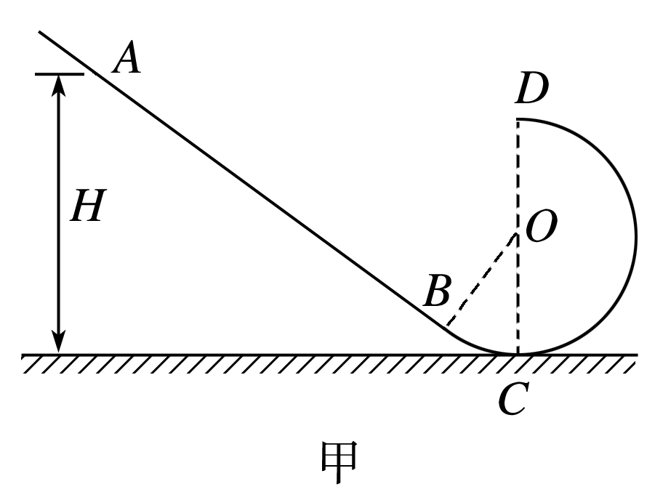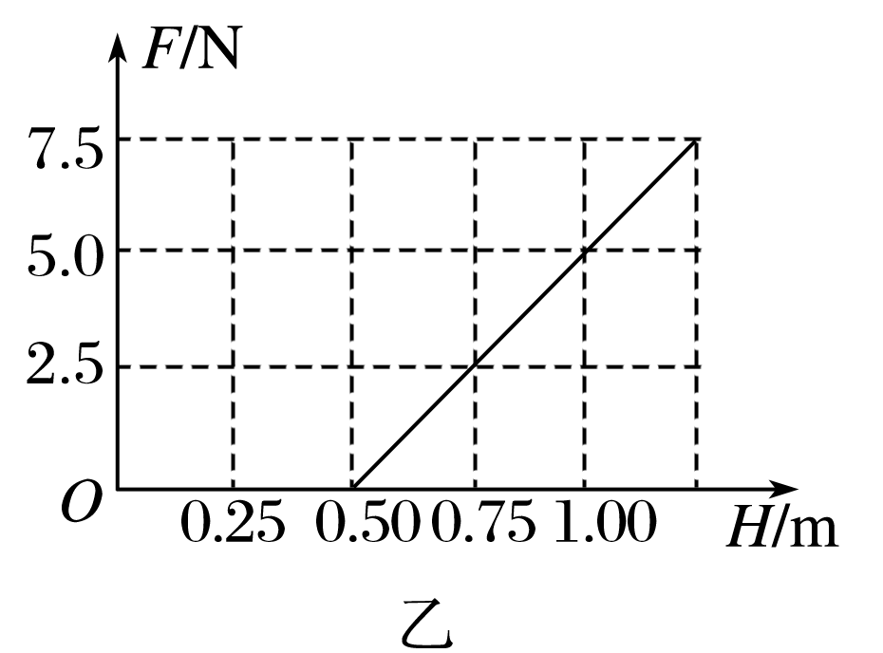

图2

(1)小滑块的质量和圆轨道的半径；

(2)是否存在某个*H*值，使得小滑块经过最高点*D*后能直接落到直轨道*AB*上与圆心等高的点．若存在，请求出*H*值；若不存在，请说明理由．

答案　(1)0.1 kg　0.2 m　(2)存在　0.6 m

解析　(1)设小滑块的质量为*m*，圆轨道的半径为*R*

*mg*(*H*－2*R*)＝*mvD*2，*F*＋*mg*＝

得：*F*＝－*mg*

取点(0.50 m,0)和(1.00 m,5.0 N)代入上式得：

*m*＝0.1 kg，*R*＝0.2 m

(2)假设小滑块经过最高点*D*后能直接落到直轨道*AB*上与圆心等高的*E*点(如图所示)

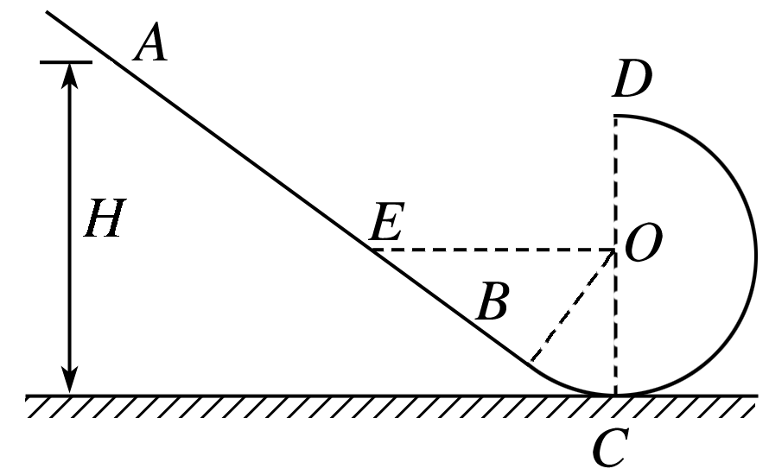

由几何关系可得

*OE*＝

设小滑块经过最高点*D*时的速度为*vD*

由题意可知，小滑块从*D*运动到*E*，水平方向的位移为*OE*，竖直方向上的位移为*R*，则*OE*＝*vDt*，*R*＝*gt*2

得到：*vD*＝2 m/s

而小滑块过*D*点的临界速度*vD*′＝＝ m/s

由于*vD*＞*vD*′，所以存在一个*H*值，使得小滑块经过最高点*D*后能直接落到直轨道*AB*上与圆心等高的点

*mg*(*H*－2*R*)＝*mvD*2

得到：*H*＝0.6 m.

题组2　连接体的机械能守恒问题

3.如图3所示，在倾角*θ*＝30°的光滑固定斜面上，放有两个质量分别为1 kg和2 kg的可视为质点的小球*A*和*B*，两球之间用一根长*L*＝0.2 m的轻杆相连，小球*B*距水平面的高度*h*＝0.1 m．两球由静止开始下滑到光滑地面上，不计球与地面碰撞时的机械能损失，*g*取10 m/s2.则下列说法中正确的是(　　)

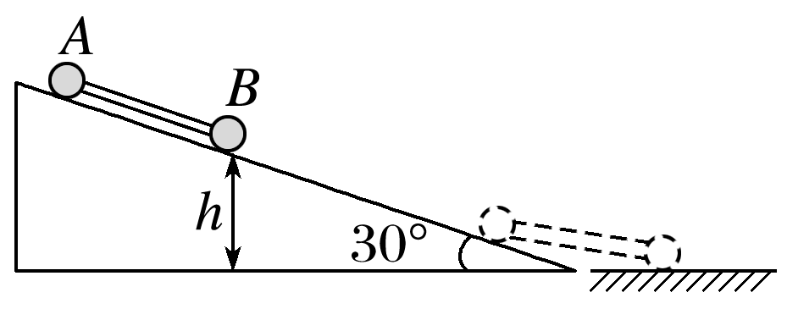

图3

A．整个下滑过程中*A*球机械能守恒

B．整个下滑过程中*B*球机械能守恒

C．整个下滑过程中*A*球机械能的增加量为 J

D．整个下滑过程中*B*球机械能的增加量为 J

答案　D

解析　在下滑的整个过程中，只有重力对系统做功，系统的机械能守恒，但在*B*球沿水平面滑行，而*A*沿斜面滑行时，杆的弹力对*A*、*B*球做功，所以*A*、*B*球各自机械能不守恒，故A、B错误；根据系统机械能守恒得：*mAg*(*h*＋*L*sin *θ*)＋*mBgh*＝(*mA*＋*mB*)*v*2，解得：*v*＝ m/s，系统下滑的整个过程中*B*球机械能的增加量为*mBv*2－*mBgh*＝ J，故D正确；*A*球的机械能减少量为 J，C错误．

4．如图4所示，倾角为*α*的斜面*A*被固定在水平面上，细线的一端固定于墙面，另一端跨过斜面顶端的小滑轮与物块*B*相连，*B*静止在斜面上．滑轮左侧的细线水平，右侧的细线与斜面平行．*A*、*B*的质量均为*m*，撤去固定*A*的装置后，*A*、*B*均做直线运动，不计一切摩擦，重力加速度为*g*.求：

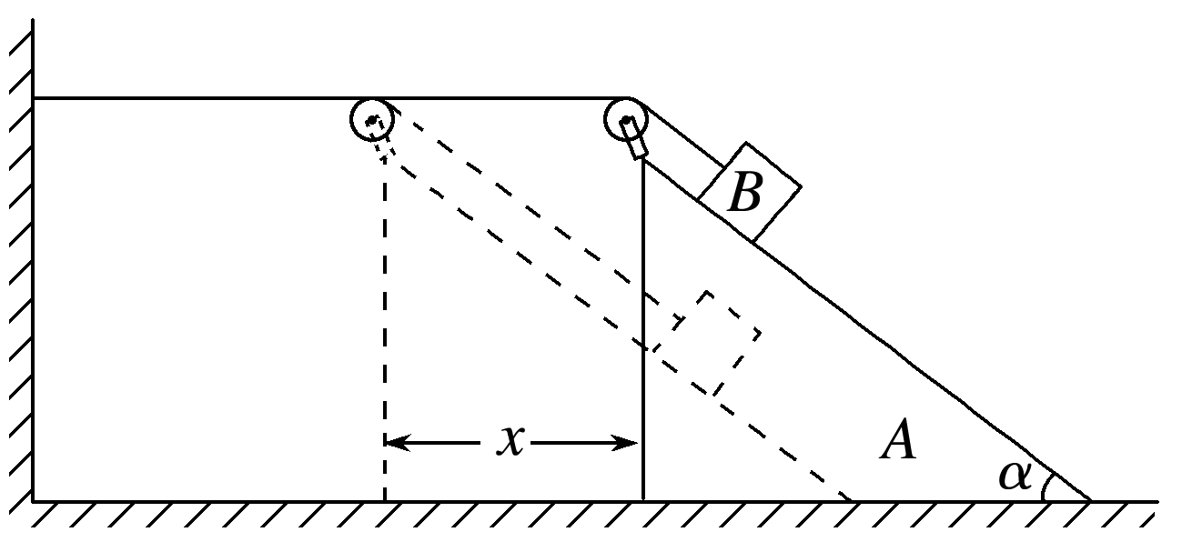

图4

(1)*A*固定不动时，*A*对*B*支持力的大小*N*；

(2)*A*滑动的位移为*x*时，*B*的位移大小*s*；

(3)*A*滑动的位移为*x*时的速度大小*vA*.

答案　(1)*mg*cos *α*　(2)·*x*

(3)

解析　(1)支持力的大小*N*＝*mg*cos *α*

(2)如图所示，根据几何关系

*sx*＝*x*·(1－cos *α*)，*sy*＝*x*·sin *α*

且*s*＝

解得*s*＝·*x*

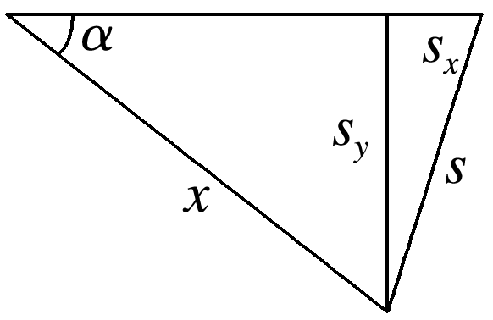

(3)*B*的下降高度*sy*＝*x*·sin *α*

根据机械能守恒定律*mgsy*＝*mvA*2＋*mvB*2

根据速度的定义得*vA*＝，*vB*＝

则*vB*＝·*vA*

解得*vA*＝ .

题组3　含弹簧类机械能守恒问题

5.如图5所示，半径*R*＝0.4 m的光滑圆弧轨道*BC*固定在竖直平面内，轨道的上端点*B*和圆心*O*的连线与水平方向的夹角*θ*＝30°，下端点*C*为轨道的最低点且与粗糙水平面相切，一根轻质弹簧的右端固定在竖直挡板上．质量*m*＝0.1 kg的小物块(可视为质点)从空中*A*点以*v*0＝2 m/s的速度被水平抛出，恰好从*B*点沿轨道切线方向进入轨道，经过*C*点后沿水平面向右运动至*D*点时，弹簧被压缩至最短，*C*、*D*两点间的水平距离*L*＝1.2 m，小物块与水平面间的动摩擦因数*μ*＝0.5，*g*取10 m/s2.求：

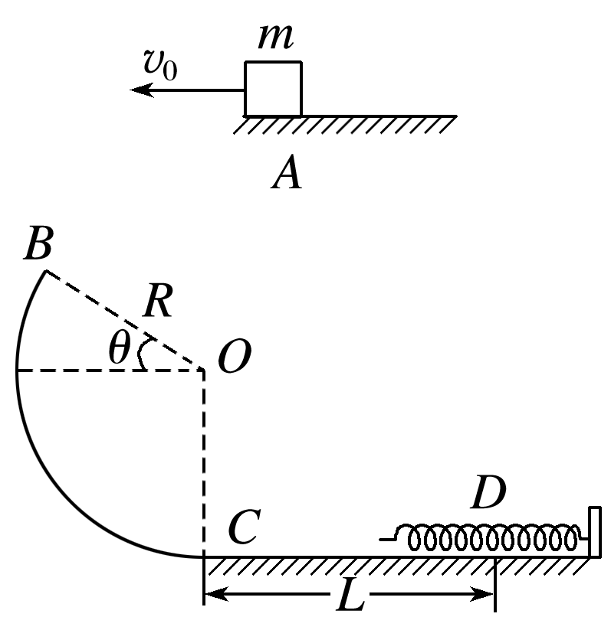

图5

(1)小物块经过圆弧轨道上*B*点时速度*vB*的大小；

(2)小物块经过圆弧轨道上*C*点时对轨道的压力大小；

(3)弹簧的弹性势能的最大值*E*pm.

答案　(1)4 m/s　(2)8 N　(3)0.8 J

解析　(1)小物块恰好从*B*点沿切线方向进入轨道，由几何关系有*vB*＝＝4 m/s

(2)小物块由*B*点运动到*C*点，由机械能守恒定律有

*mgR*(1＋sin *θ*)＝*mvC*2－*mvB*2

在*C*点处，由牛顿第二定律有*F*N－*mg*＝*m*，解得*F*N＝8 N

根据牛顿第三定律，小物块经过圆弧轨道上*C*点时对轨道的压力*F*N′大小为8 N.

(3)小物块从*B*点运动到*D*点，由能量守恒定律有

*E*pm＝*mvB*2＋*mgR*(1＋sin *θ*)－*μmgL*＝0.8 J.

6.如图6所示，在同一竖直平面内，一轻质弹簧静止放于光滑斜面上，其一端固定，另一端恰好与水平线*AB*平齐；长为*L*的轻质细绳一端固定在*O*点，另一端系一质量为*m*的小球，将细绳拉至水平，此时小球在位置*C*.现由静止释放小球，小球到达最低点*D*时，细绳刚好被拉断，*D*点与*AB*相距*h*；之后小球在运动过程中恰好与弹簧接触并沿斜面方向压缩弹簧，弹簧的最大压缩量为*x*.试求：

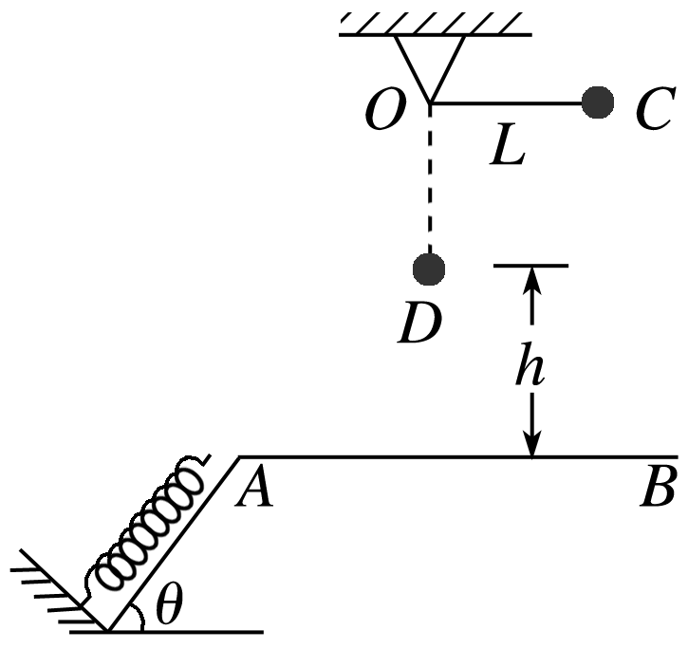

图6

(1)细绳所能承受的最大拉力*F*；

(2)斜面倾角*θ*的正切值；

(3)弹簧所获得的最大弹性势能*E*p.

答案　(1)3*mg*　(2)　(3)*mg*(*x*＋*h*＋*L*)

解析　(1)小球由*C*运动到*D*的过程机械能守恒，则：

*mgL*＝*mv*12

解得：*v*1＝

在*D*点由牛顿第二定律得：*F*－*mg*＝*m*

解得：*F*＝3*mg*

由牛顿第三定律知，细绳所能承受的最大拉力为3*mg*

(2)小球由*D*运动到*A*的过程做平抛运动，则：*vy*2＝2*gh*

解得：*vy*＝　tan *θ*＝＝

(3)小球到达*A*点时，有：*vA*2＝*vy*2＋*v*12＝2*g*(*h*＋*L*)

小球在压缩弹簧的过程中，小球与弹簧组成的系统机械能守恒，则：*E*p＝*mgx*sin *θ*＋*mvA*2

解得：*E*p＝*mg*(*x*＋*h*＋*L*)．